**IMPLEMENTASI *FRAMEWORK* PADASISTEM INFORMASI GEOGRAFIS PERSEBARAN OBJEK WISATA ALAM DI KABUPATEN LUMAJANG BERBASIS WEB**

**MATA KULIAH PEMROGRAMAN FRAMEWORK**



**Oleh :**

1. Azzukhrufi Jannatul A. (18051204020/TI2018A)
2. Abastian Dwi Saputra (18051204027/TI2018A)
3. Nabilah Risa Savitri (18051204030/TI2018A)

**UNIVERSITAS NEGERI SURABAYA**

**FAKULTAS TEKNIK**

**JURUSAN TEKNIK INFORMATIKA**

**PRODI S1 TEKNIK INFORMATIKA**

**2021**

**BAB I**

**PENDAHULUAN**

1. **Latar Belakang**

Dengan berkembangnya teknologi dan komunikasi saat ini membawa perubahan dalam berbagai sektor, termasuk juga dalam sektor pariwisata. Dimana pariwisata merupakan perjalanan seseorang atau kelompok orang ke suatu tempat tujuan yang berbeda di luar tempat kerja atau tempat tinggal sehari-hari untuk berlibur. Dengan sistem yang berjalan saat ini belum mempermudah masyarakat atau wisatawan yang ingin berkunjung atau melihat wisata di Kabupaten Lumajang, dikarenakan informasi wisata yang di sediakan belum mempermudah wisatawan untuk mendapatkan informasi seputar wisata yang berada di Kabupaten Lumajang.

Kabupaten Lumajang yang memiliki luas wilayah 1790,90 km2 terdiri dari dataran yang subur karena diapit oleh tiga gunung berapi, yautu Gunung Semeru, Gunung Bromo, dan Gunung Lamongan. Kabupaten Lumajang terdiri dari 21 kecamatan, tujuh kelurahan, dan 198 desa dengan total jumlah penduduknya mencapai 1.108.060 jiwa. Dengan banyaknya daerah yang terdapat di Kabupaten Lumajang, setiap daerah memiliki objek wisata alamnya masing-masing. Akan tetapi, masih belum diketahui persebaran dan letak masing-masing objek wisata alam setiap daerah.

Fokus masalah pada penelitian ini adalah untuk mengoptimalkan sistem informasi geografis dengan menggunakan API Mapbox untuk mendukung pemetaan lokasi tempat wisata di Kabupaten Lumajang. Dengan dibuatnya sistem tersebut, tujuannya adalah membuat suatu produk sistem informasi mengenai lokasi, rute, dan informasi dari tempat wisata, sehingga nantinya diharapkan masyarakat dapat mengetahui lokasi tempat wisata dan rute yang dilewati.

Web yang dijadikan penelitian adalah aplikasi web sistem informasi geografis wisata alam di Kabupaten Lumajang yang menggunakan metode MVC (Model View Controller). Sistem informasi geografis wisata alam di Kabupaten Lumajang ini menggunakan framework yang dibuat sendiri memanfaatkan plugin dari Codeigniter sehingga lebih mudah dalam membangun sebuah aplikasi.

1. **Tujuan**

Adapun tujuan dari penelitian ini adalah sebagai berikut :

1. Membangun framework yang bisa diterapkan untuk sistem informasi geografis.
2. Menentukan titik-titik lokasi tempat wisata melalui penerapan sistem informasi geografis menggunakan API Mapbox.
3. Menempatkan titik-titik lokasi tempat wisata melalui penerapan sistem informasi geografis.
4. **Manfaat**

Manfaat yang diharapkan dari penelitian ini adalah sebagai berikut :

1. Mengetahui persebaraan pemetaan wisata alam yang ada di Kabupaten Lumajang.
2. Mengetahui detail dari tempat wisata alam yang ada di Kabupaten Lumajang.
3. Mempermudah masyarakat rute untuk menuju lokasi tempat wisata alam.

1. **Batasan Masalah**

Pada pembuatan website ini perlu didefinisikan batasan mengenai sejauh mana pembuatan website ini akan dikerjakan, beberapa batasan masalah tersebut antara lain adalah :

1. Website ini dibuat dengan framework yang dibuat sendiri memanfaatkan plugin dari Codeigniter.
2. Website ini hanya sebagai sarana untuk mempermudah mengetahui pemetaan persebaran, detail, dan rute menuju ke lokasi tempat wisata alam.
3. Website ini dibuat tidak memiliki layanan chat.
4. Website yang dibuat dengan menggunakan login admin hanya bisa melakukan aktivitas input data, edit data, hapus data pada form yang disediakan.

**BAB II**

**DASAR TEORI**

1. **Deskripsi Teori**
2. **Framework**

Menurut Hakim (2010:3) menjelaskan bahwa, Framework adalah  
koleksi atau kumpulan potongan-potongan program yang disusun atau  
diorganisasikan sedemikian rupa, sehingga dapat digunakan untuk membantu membuat aplikasi utuh tanpa harus membuat semua kodenya dari awal.

Sedangkan menurut Raharjo (2015:2), Framework adalah suatu  
kumpulan kode berupa pustaka (library) dan alat (tool) yang dipadukan  
sedemikian rupa menjadi satu kerangka kerja (framework) guna memudahkan dan mempercepat proses pengembangan aplikasi web.

Jadi, Framework adalah kumpalan-kumpalan potongan program yang  
dipadukan menjadi satu kerja kerja yang digunakan untuk membatu dalam  
pembuatan sebuah aplikasi.

1. **Website**

Menurut Bekti (2015:35), “ Website merupakan kumpulan halaman-halaman yang digunakan untuk menampilkan informasi teks, gambar diam atau gerak, animasi, suara, dan atau gabungan dari semuanya, baik yang bersifat statis maupun dinamis yang membentuk satu rangkaian bangunan yang saling terkait, yang masing-masing dihubungkan dengan jaringan-jaringan halaman”.

1. **Pariwisata**

Menurut Suwantoro (2004), pariwisata adalah suatu proses kepergian sementara dari seseorang atau lebih menuju tempat lain di luar tempat tinggalnya. Dorongan kepergiannya adalah karena berbagai kepentingan, baik karena kepentingan ekonomi, sosial, kebudayaan, politik, agama, kesehatan maupun kepentingan lain seperti karena sekedar ingin tahu, menambah pengalaman ataupun belajar.

Sementara Sugiama (2011), mengungkapkan bahwa pariwisata adalah  
rangkaian aktivitas, dan penyediaan layanan baik untuk kebutuhan atraksi wisata,  
transportasi, akomodasi, dan layanan lain yang ditujukan untuk memenuhi  
kebutuhan perjalanan seseorang atau sekelompok orang. Perjalanan yang  
dilakukannya hanya untuk sementara waktu saja meninggalkan tempat tinggalnya  
dengan maksud beristirahat, berbisnis, atau untuk maksud lainnya.

1. **Mapbox**

Mapbox adalah salah satu penyedia peta kustom terbesar di situs-situs  
ternama seperti Foursquare, Pinterest, Evernote sejak pada tahun 2010, Mapbox  
memperbanyak pilihan peta kustomnya untuk mengisi keterbatasan yang dimiliki  
penyedia peta seperti google maps. Mapbox merupakan pencipta atau contributor  
sejumlah pustaka dan aplikasi peta bebas terkenal, misalnya spesifikasi MBTiles,  
Kartografi TileMill IDE, pustakka Java Script Leaflet, Bahasa gaya dan parser peta  
CartoCSS, dan pustaka Java Script Mapbox.js.

Data Mapbox diambil dari sumber- sumber data terbuka seperti Open Street Map dan NAS, dan sumber-sumber data berbayar seperti Digital Globe. Teknologinya dibangun menggunakan Node.Js, CouchDB, Mapnik, GDAL dan Leafletjs. MapBox, yaitu dukungan terhadap GeoJSON – encoding obyek geografis dalam bentuk JSON. Mapbox juga merupakan turunan dari Open Street Map.

1. **GIS (*Geographic Information System*)**

Menurut Awangga, R. M. (2019), menjelaskan bahwa GIS merupakan sebuah komputer yang berbasis sistem informasi digunakan untuk memberikan informasi bentuk digital dan analisis terhadap permukaan geografi bumi.

Sedangkan menurut Syam’ani (2016), menjelaskan bahwa GIS merupakan sebuah sistem yang digunakan untuk mengiput, menyimpan, memanggil kembali, menganalisis, dan memvisualisasikan data atau informasi spasial.

1. **PHP (*Hypertext Preprocessor*)**

Menurut Oetomo dan Mahargiono (2020:1), menjelaskan bahwa PHP adalah singkatan dari Hypertext Preprocessor, yaitu bahasa pemrograman yang digunakan secara luas untuk penanganan, pembuatan, dan pengembangan sebuah situs web dan biasanya digunakan bersamaan dengan HTML.

Sedangkan menurut Mundzir (2018:3), menjelaskan bahwa PHP berasal dari kata “Hypertext Preprocessor”, yaitu bahasa pemrograman universal untuk penanganan pembuatan dan pengembangan sebuah situs web dan bisa digunakan bersamaan dengan HTML. Saat ini, PHP banyak dipakai untuk membuat program situs web dinamis. Contoh aplikasi PHP adalah forum (phpBB). Sedangkan mambo, Joomla!, Postnuke, Xaraya, dan lain-lain merupakan contoh aplikasi yang lebih kompleks berupa CMS dan dibangun menggunaka PHP.

1. **Software Pendukung**
2. **XAMPP**

Mawaddah dan Fauzi (2018), menyatakan bahwa XAMPP ialah software yang di dalamnya tertdapat server MySQL dan didukung oleh PHP sebagai bahasa pemrograman untuk membuat website dinamis serta terdapat web server apache yang dapat dijalankan di beberapa platform seperti OS X, Windows, Linux, Mac, dan Solaris.

Iqbal (2019), menyatakan XAMPP merupakan software server apache dimana dalam XAMPP yang telah tersedia database server seperti MySQL dan PHP programming. XAMPP memiliki keunggulan yaitu cukup mudah dioperasikan, tidak memerlukan biaya serta mendukung instalasi pada Windows dan linux. Keuntungan lain yang didapatkan adalah hanya dengan melakukan instalasi cukup satu kali kemudian didalamnya tersedia MySQL, apacheweb server, Database server PHP support (PHP 4 dan PHP 5) dan beberapa modul lainnya.

1. **Visual Studio Code**

Visual Studio Code (disingkat VSCode) adalah perangkat lunak penyunting kode-sumber buatan Microsoft untuk Linux, macOS dan Windows. Visual Studio Code menyediakan fitur seperti penyorotan sintaksis, penyelesaian kode pintar, kutipan kode, merefaktor kode, pengawakutuan, dan Git tertanam. Microsoft merilis sumber kode Visual Studio Code direpositori Github dengan lisensi MIT (Code - OSS), sedangkan biner yang dibangun oleh Microsoft tidak dirilis dengan lisensi MIT dan merupakan perangkat lunak berpemilik.

Visual Studio Code pertama kali diperkenalkan di tanggal 29 April 2015 oleh Microsoft di konferensi Build 2015. Versi pratinjau dirilis tidak lama setelah itu. Visual Studio Code dibangun menggunakan aplikasi web Node.js dan kerangka Electron sehingga berjalan bagaikan peramban web Chromium biasa. Ini memiliki beberapa kekurangan seperti pengelolaan RAM yang kurang efisien, mengingat bahwa Visual Studio Code berjalan di atas kerangka Electron yang bergantung dengan peramban web Chromium.

1. **Google Chrome**

Google Chrome adalah sebuah aplikasi peramban yang digunakan untuk menjelajah dunia maya seperti halnya *Firefox*, *Opera* ataupun *Microsoft Edge*. Jika Firefox dikembangkan oleh Mozilla, Google Chrome dibuat dan dirancang oleh Google, perusahaan internet terbesar di dunia yang juga empunya Android.

Proyek *open source* yang digunakan oleh Google disebut Chromium, menggunakan mesin *rendering Webkit* sampai dengan versi 27 dan dirancang untuk bekerja dengan kecepatan di atas rata-rata namun tetap ringan dijalankan di perangkat desktop dan mobile.

Sejarah Google Chrome Versi beta pertama Google Chrome lahir pada 2 September 2008, empat setelah berita pertama soal pengembangan aplikasi browser oleh Google merebak. Di versi awal ini Google masih menggunakan mesin rendering Webkit dan baru tersedia untuk perangkat Windows XP. Beberapa bulan mengembara di fase beta, pada 11 Desember 2008 Google resmi merilis Chrome ke publik.

**BAB III**

**METODOLOGI PENELITIAN**

1. **Teknik Pengumpulan Data**

Teknik pengumpulan data yang digunakan oleh penulis dalam laporan ujian akhir semester pemrograman framework yaitu :

1. **Metode Dokumentasi**

Metode dokumentasi adalah suatu metode pengumpulan data dengan cara mengambil atau mengumpulkan dokumen-dokumen yang dianggap perlu dalam proses penulisan laporan ini.

1. **Metode Pustaka**

Metode ini digunakan untuk mendapatkan sumber teori pendukung yang berhubungan dengan topik ini. Studi literature dilakukan dengan cara mencari referensi buku, jurnal, artikel, dan internet yang terkait dengan penyusunan laporan ini.

1. **Metode Pengembangan Sistem**

Dalam mengembangkan sistem GIS Wisata Alam Lumajang, penulis menerapkan tahapan-tahapan pada System Development Life Cycle (SDLC). SDLC (System Development Life Cycle) adalah proses mengembangkan atau mengubah suatu sistem perangkatlunak dengan menggunakan model-model dan metodologi yang digunakan orang untuk mengembangkan sistem perangkat lunak sebelumnya.

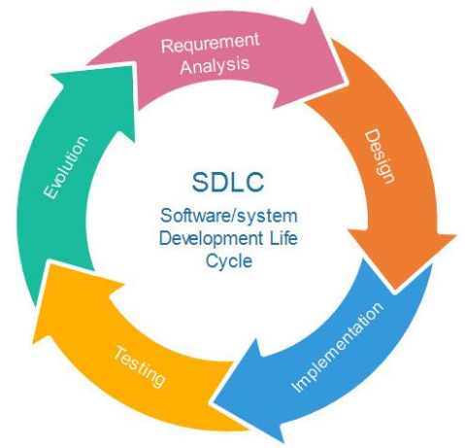

**Gambar 3.1.** *Software Development Life Cycle* (SDLC)

Berikut adalah penjelasan tahapan metode System Development Life Cycle (SDLC) yang harus dilakukan, antara lain :

1. Requirement Analysis

Merupakan proses pengumpulan sistem untuk memahami dasar dari program yang akan dibuat, seorang analisis harus mengetahui ruang lingkup informasi, fungsi-fungsi yang dibutuhkan, kemampuan kinerja yang ingin dihasilkan dan perancangan antarmuka sistem tersebut.

Pada proses *requirement analysis* pada sistem GIS Wisata Alam Lumajang ini, dilakukan pengumpulan data spasial serta data atribut lokasi dan wisata yang terdapat di Kabupaten Lumajang.

1. Design

Perancangan piranti lunak merupakan proses bertahap yang memfokuskan pada empat bagian penting, yaitu struktur data, arsitektur piranti lunak, detail prosedur, dan karakteristik antarmuka pemakai.

1. Implementation

Bahasa pemrograman yang digunakan dalam penulisan kode yaitu PHP (*Hypertext Preprocessor*).

1. Testing

Proses ini akan menguji kode program yang telah dibuat dengan memfokuskan pada bagian dalam sistem.

1. Evaluation

Tahap ini dilakukan dengan menganalisa hal-hal yang perlu diperbaiki dari sistem berdasarkan pengujian yang telah dilakukan sebelumnya.

**BAB IV**

**HASIL DAN PEMBAHASAN**

1. **Analisis Sistem**
2. **Identifikasi Masalah**

Berdasarkan dari uraian latar belakang diatas maka permasalahan yang dapat dirumuskan yaitu, bagaimana cara mengimplementasikan framework yang kami buat ke dalam Sistem Informasi Geografis Persebaran Objek Wisata Alam di Kabupaten Lumajang Berbasis Web.

1. **Analisis Kebutuhan Sistem**

Berikut adalah data dan aplikasi yang dibutuhkan dalam Implementasi Framework Sistem Informasi Persebaran Objek Wisata Alam di Kabupaten Lumajang Berbasis Web :

1. Visual Studio Code
2. XAMPP
3. Draw.io
4. **Desain Sistem**
5. **Flowchart**

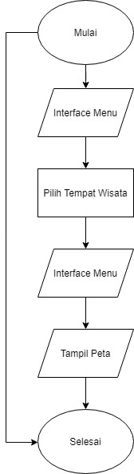Adapun flowchart yang kami buat untuk merancang web ini adalah sebagai berikut :

**Gambar 4.1.** Flowchart pada Website SIG Persebaran Objek Wisata Alam di Kabupaten Lumajang

1. **Use Case Diagram**

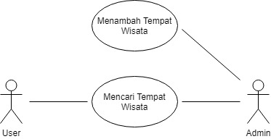

**Gambar 4.2.** Use Case Diagram pada Website SIG Persebaran Objek Wisata Alam di Kabupaten Lumajang

Aplikasi ini memiliki user dan admin, masing-masing user dan admin mempunyai kewenangan yang berbeda.

1. **CDM**

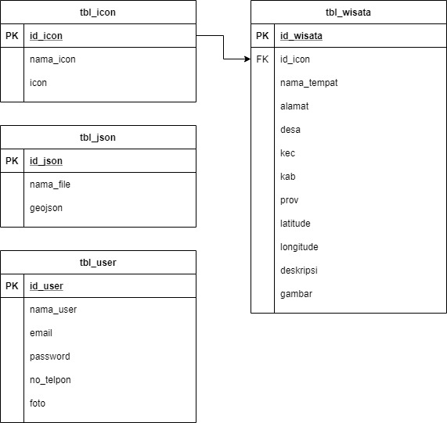

**Gambar 4.3.** CDM pada Website SIG Persebaran Objek Wisata Alam di Kabupaten Lumajang

1. **PDM**

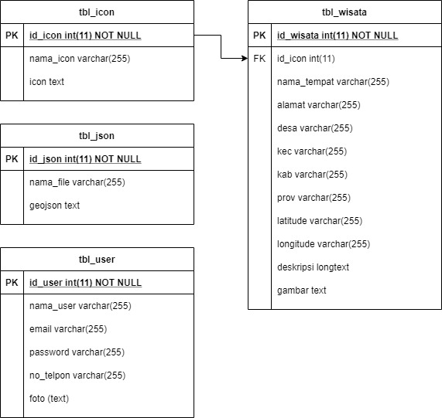

**Gambar 4.4.** PDM pada Website SIG Persebaran Objek Wisata Alam di Kabupaten Lumajang

1. **DFD Level 0**

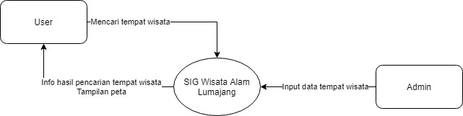

**Gambar 4.5.** DFD Level 0 pada Website SIG Persebaran Objek Wisata Alam di Kabupaten Lumajang

1. **Hasil**

Seperti yang sudah dijelaskan sebelmnya, dengan adanya website dapat memberikan suatu solusi yang bisa kita lakukan untuk memberikan informasi terbaru secari online. Sistem Web Informasi Geografis Wisata Alam Lumajang menghasilkan beberapa hasil sebagai berikut:

1. 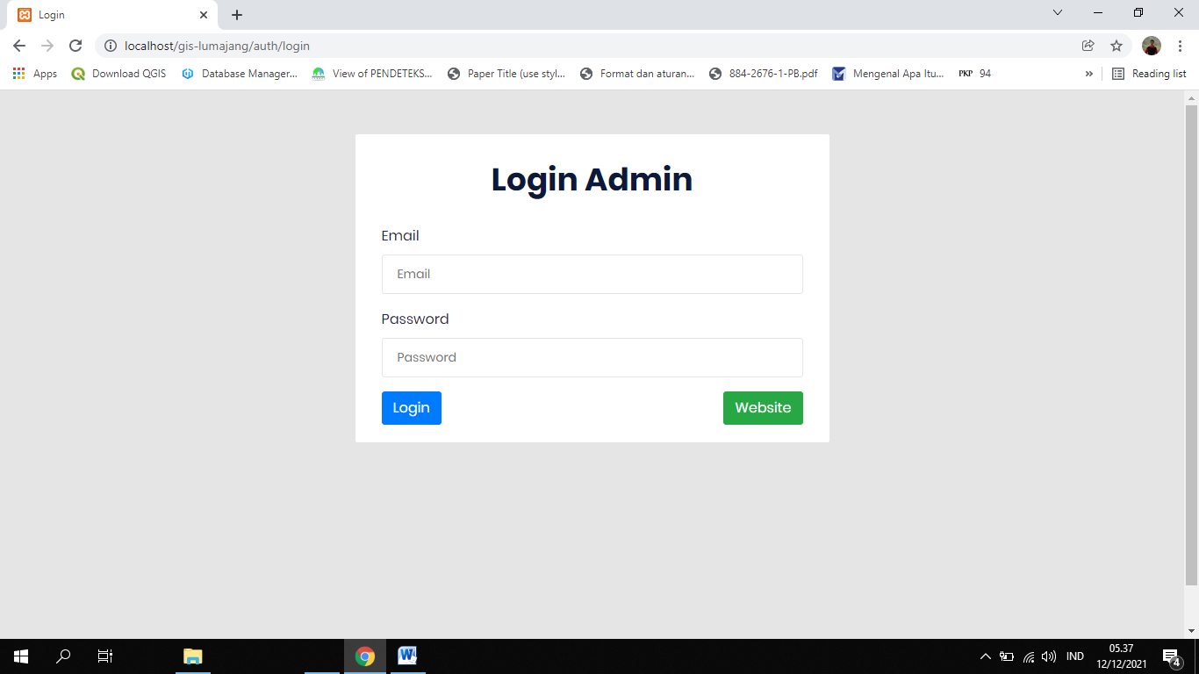Halaman Login Admin

**Gambar 4.6.** Halaman Login Admin

Pada halaman login admin disini berfungsi sebagai hak akses masuk khusus untuk admin. Yang mana admin harus mengisi kolom email dan password dengan benar. Isi kolom email dan password harus sesuai dengan data yang ada pada database. Jika isian sesuai maka akan menuju ke halaman dashboard admin.

1. Halaman Pemetaan

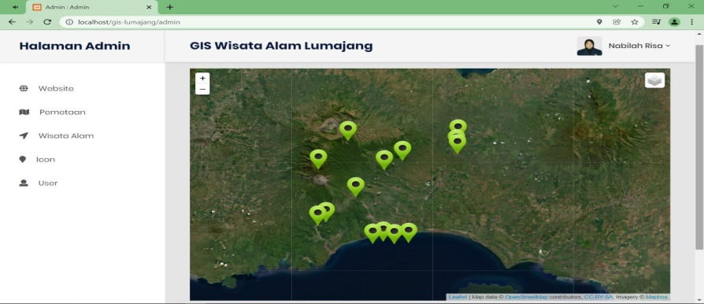

**Gambar 4.7.** Halaman Pemetaan

Pada halaman pemetaan, admin dapat melihat hasil pemetaan wisata alam Lumajang.

1. Halaman Wisata Alam Lumajang

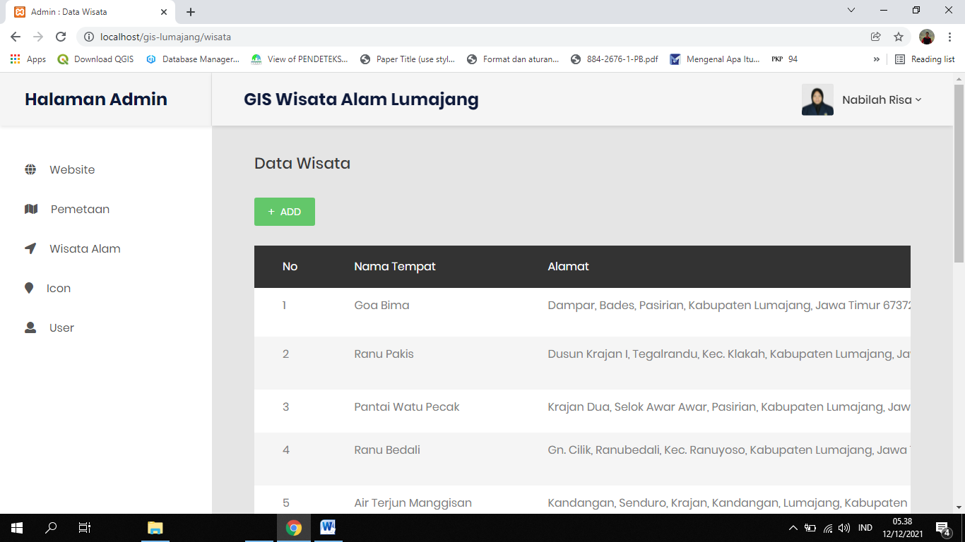

**Gambar 4.8.** Halaman Wisata Alam Lumajang

Pada halaman wisata alam Lumajang, admin dapat mengelola data wisata pada sistem informasi geografis wisata alam lumajang. Admin dapat menambahkan data, merubah data, menghapus data. Halaman ini hanya bisa diakses oleh admin.

1. Halaman Tambah Data Wisata Alam Lumajang

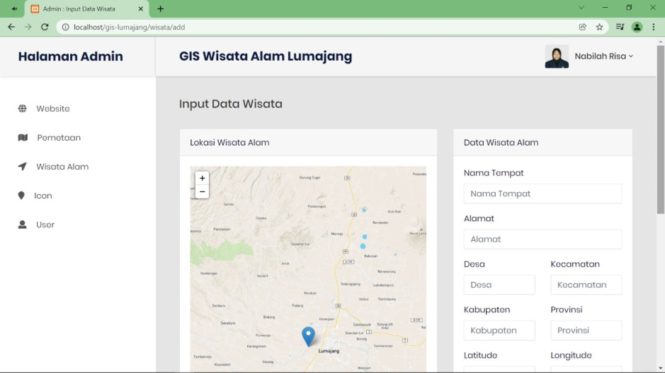

**Gambar 4.9.** Halaman Tambah Data Wisata Alam Lumajang

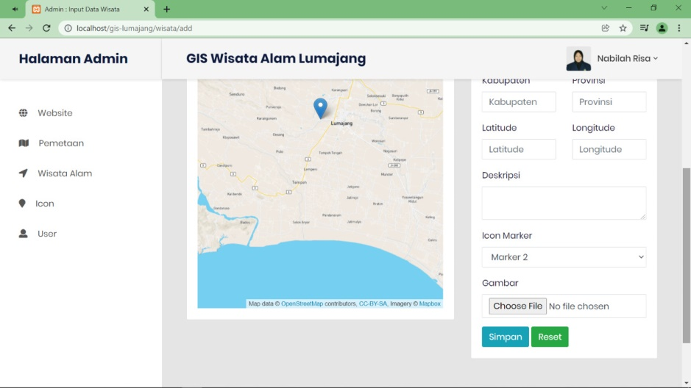

**Gambar 4.10.** Halaman Tambah Data Wisata Alam Lumajang

Pada halaman tambah data wisata alam Lumajang, admin dapat menambahkan data wisata. Admin harus mengisi semua kolom yang tersedia agar data dapat ditambahkan. Halaman ini hanya dapat diakses oleh admin.

1. 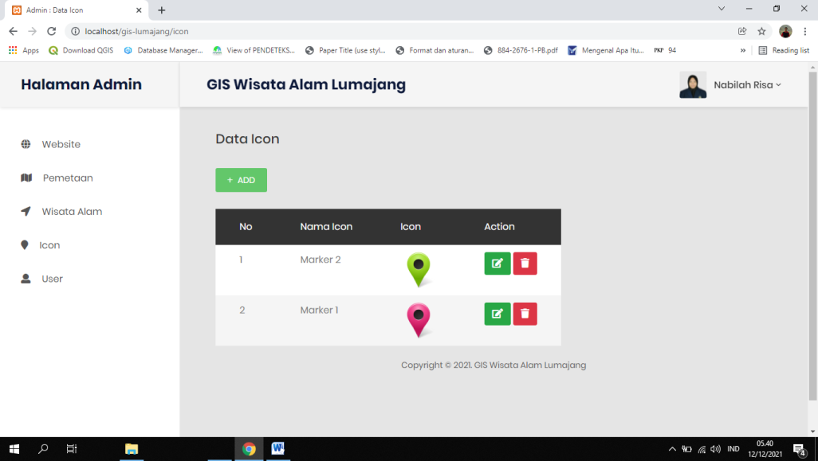Halaman Icon

**Gambar 4.11.** Halaman Icon

Pada halaman icon, admin dapat mengelola data icon. Admin dapat menambahkan data, merubah data, menghapus data. Halaman ini hanya dapat diakses oleh admin.

1. Halaman Tambah Data Icon

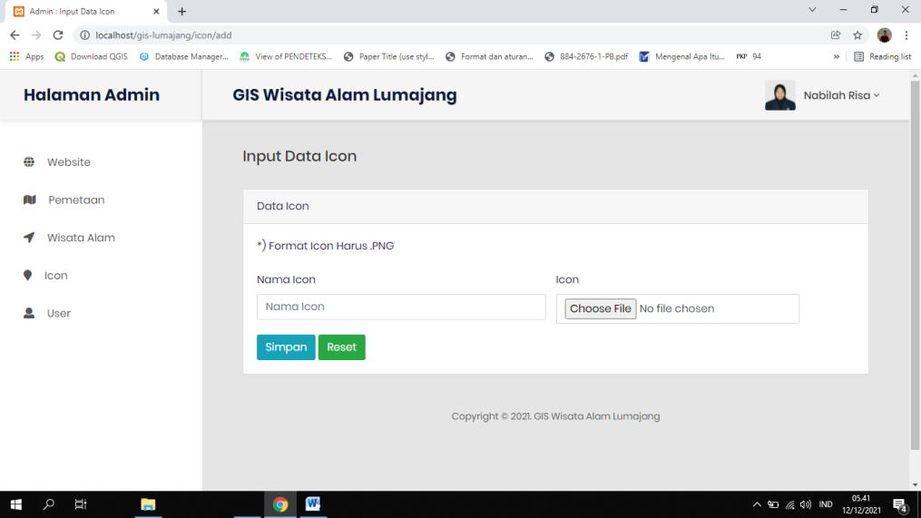

**Gambar 4.12.** Halaman Tambah Data Ikon

Pada halaman tambah data icon, admin dapat menambahkan data icon. Admin harus mengisi semua kolom yang tersedia agar data dapat ditambahkan. Halaman ini hanya dapat diakses oleh admin.

1. Halaman User

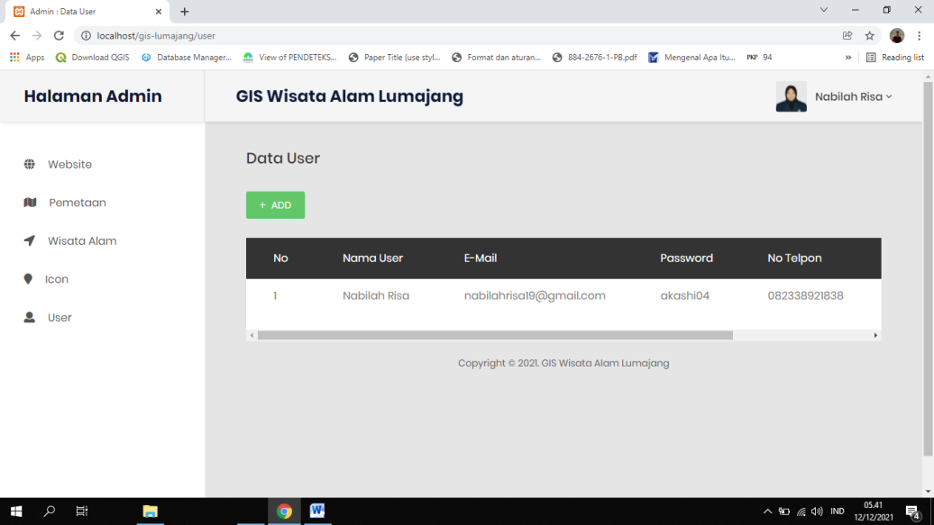

**Gambar 4.13.** Halaman User

Pada halaman user, admin dapat mengelola data user. Admin dapat menambahkan data, merubah data, menghapus data. Halaman hanya dapat diakses oleh admin.

1. Halaman Tambah Data User

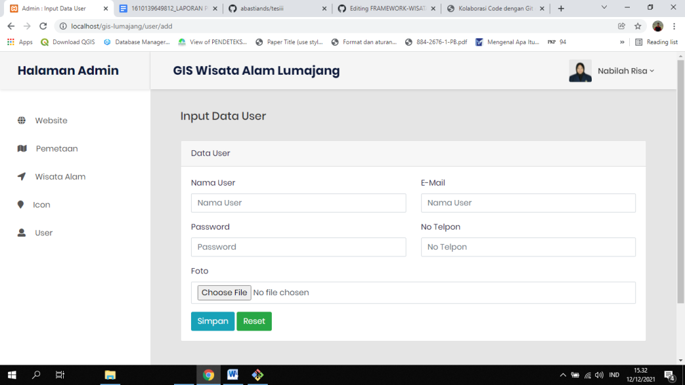

**Gambar 4.14.** Halaman Tambah Data User

Pada halaman tambah data user, admin dapat menambahkan data user. Admin harus mengisi semua kolom yang tersedia agar data dapat ditambahkan. Halaman hanya dapat diakses oleh admin.

1. 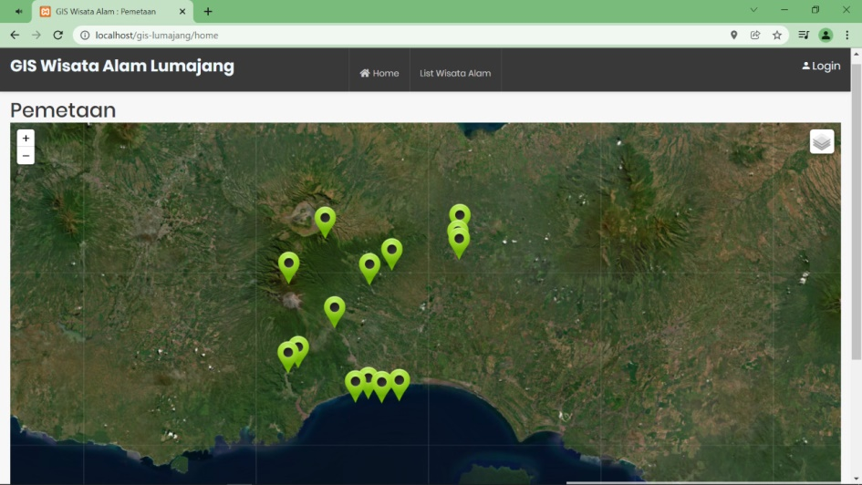Halaman Dashboard User

**Gambar 4.15.** Halaman Dashboard User

Pada halaman dashboard user, user dapat melihat hasil pemetaan wisata alam Lumajang.

1. Halaman List Wisata Alam Lumajang

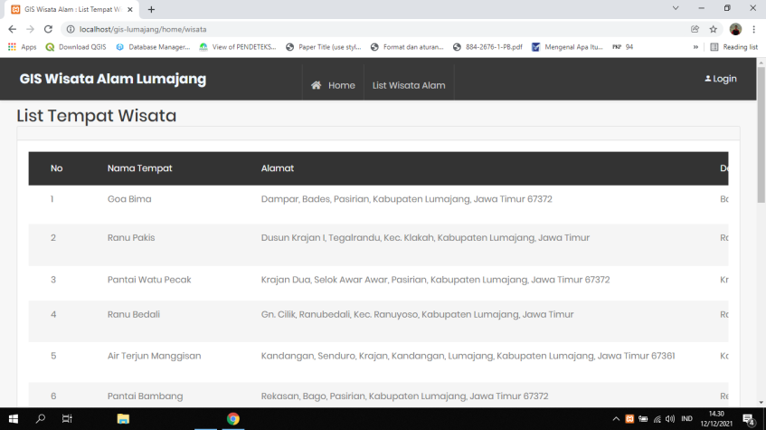

**Gambar 4.16.** Halaman List Wisata Alam Lumajang

Pada halaman list wisata alam Lumajang. User dapat melihat list data tempat wisata alam yang ada di Lumajang. User dapat mengetahui nama tempat, alamat, desa, kecamatan, dan gambar. Selain itu user juga dapat melihat detail dari tempat wisata alam yang ada.

1. Halaman Detail Wisata Alam Lumajang

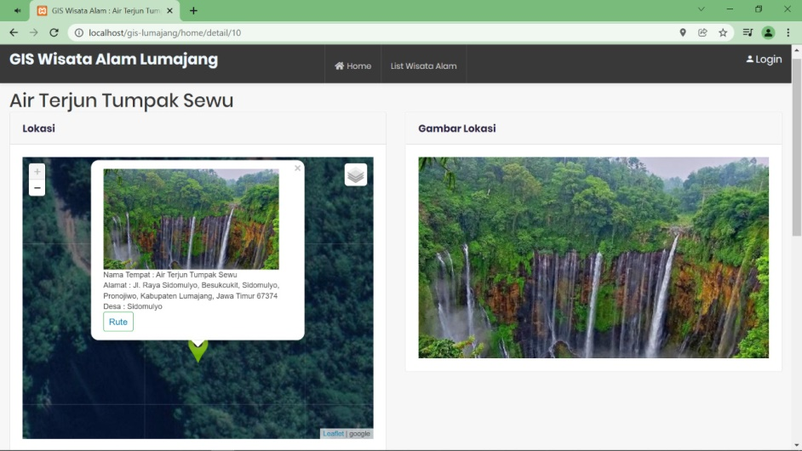

**Gambar 4.17.** Halaman Detail Wisata Alam Lumajang

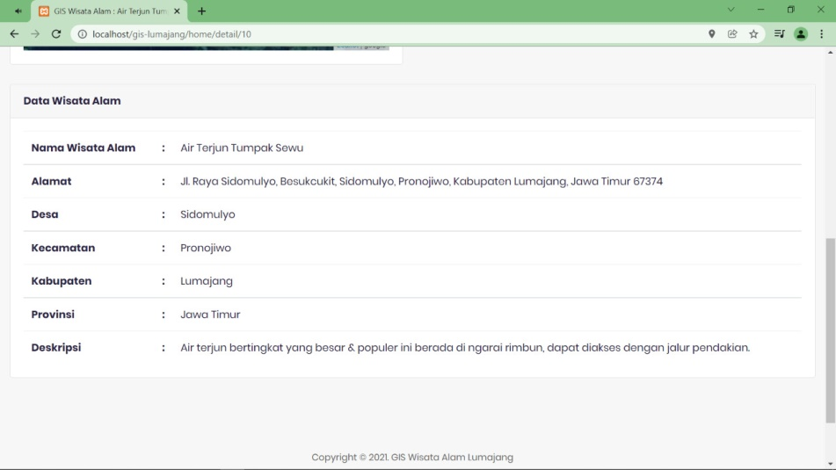

**Gambar 4.18.** Halaman Detail Wisata Alam Lumajang

Pada halaman detail wisata alam Lumajang, user dapat melihat lokasi wisata alam yang dipilih, selain itu user juga dapat melihat gambar lokasi wisata alam yang dipilih, dan user juga dapat melihat data dari wista alam yang dipilih.

**BAB V**

**KESIMPULAN DAN SARAN**

1. **Kesimpulan**

Berdasarkan pembahasan yang telah dijabarkan, maka kesimpulan yang dapat diambil dari laporan ujian akhir semester pemrograman framework ini adalah sebegai berikut :

1. Framework yang digunakan dalam GIS Wisata Alam Lumajang menggunakan konsep PHP MVC.
2. GIS Wisata Alam Lumajang menggunakan API Mapbox untuk mempermudah pengguna dalam mengetahui letak penyebaran wisata alam yang berada di Kabupaten Lumajang.
3. GIS Wisata Alam Lumajang memberikan gambaran mengenai wisata alam yang berada di Kabupaten Lumajang.
4. GIS Wisata Alam Lumajang dapat menampilkan pemetaan wisata alam yang berada di Kabupaten Lumajang, data list wisata alam, input ikon dan user.
5. **Saran**
6. Penambahan fitur layanan chat untuk user.
7. Pengembangan variasi basis GIS Wisata Alam lumajang yang beragam, tak hanya bentuk website saja namun juga *mobile* untuk memudahkan pengguna.

**DAFTAR PUSTAKA**

Awangga, R. M. (2019). Pengantar Sistem Informasi Geografis: Sejarah, Defenisi, dan Konsep Dasar. Bandung : Kreatif Industri Nusantara

Bekti, Humaira. (2015). Dreamweaver CS6, CSS dan Jquery. Yogyakarta: ANDI  
OFFSET

Hakim, Lukmanul (2010). Membangun Web Berbasis PHP dengan Framework Codeigniter. Yogyakarta : Lokomedia

Iqbal, M. (2019). 5 Jam Belajar PHP MySQL dengan Dreamweaver CS3. Yogyakarta : Deepublish Publisher.

Mawaddah, U., & Fauzi, M. (2018). Sistem Pendukung Keputusan Untuk Menentukan Dosis Obat Pada Anak Menggunakan Metode Forward Chaining (Studi Kasus Di Klinik Dokter Umum Karanggayam-Srengat). *Antivirus: Jurnal Ilmiah Teknik Informatika*, *12*(1).

Mundzir, MF. (2018). Buku Sakti Pemrograman WEB Seri PHP. Yogyakarta : START UP

Oetomo H. W dan Mahargiono P.B. (2020). E-COMMERCE: Aplikasi PHP dan MySQL Pada Bidang Manajemen. Yogyakarta : Penerbit Andi

Raharjo, Budi. (2015). Belajar Otodidak Framework Code Igniter. Bandung : Informatika

Suwantoro, G. (2004). Basics of Tourism. *Publisher Andi Yogyakarta*.

Syam’ani. (2016). Tutorial Aplikasi SIG Dasar: Membangun Basisdata Spasial Menggunakan ArcGIS 10.3. Banjarmasin : Lambung Mangkurat University Press